19 февраля 2021 г. с Булах Евгением, учеником 11 класса, после просмотра и обсуждения фильма «Александр», о русском князе и выдающемся полководце Александре Невском и его безоговорочной победе, в битве навеки вошедшей в историю как Ледовое побоище, мы решили вспомнить и освежить в памяти более поздние исторические события страны.

Великая Отечественная война. Сталинградская битва. Она стала переломной вехой не только на фронте, но и в сознании людей. Мы помним ее участников. Среди них были наши земляки и родственники. Наш герой – Сараев Николай Иванович, участник Великой Отечественной войны, родившийся на Орловщине. Стрелок радист Николай Иванович воевал в небе. За участие в героической обороне Сталинграда ефрейтор Сараев Николай Иванович был награжден медалью «ЗА ОБОРОНУ СТАЛИНГРАДА». Приказ один: «Вперёд! Ни шагу назад!» Гвардии младший сержант Сараев Н. И. награждён медалями: «ЗА ВЗЯТИЕ БЕРЛИНА», «ЗА ОСВОБОЖДЕНИЕ ПРАГИ», «ЗА ПОБЕДУ НАД ГЕРМАНИЕЙ В ВЕЛИКОЙ ОТЕЧЕСТВЕННОЙ ВОЙНЕ 1941 – 1945 гг.» В 1985 г. наш отец, дед и прадед Сараев Николай Иванович получил орден ОТЕЧЕСТВЕННОЙ ВОЙНЫ II степени, за храбрость, стойкость и мужество, проявленные в борьбе с немецко – фашистскими захватчиками. Мы гордимся своим героем!

Легко ли было им, героям нашей страны? Ответ один – нет! Но во все времена одним из важнейших качеств характера человека является чувство ответственности за свои поступки, как перед собой, так и перед другими людьми и обществом.

Мы живем под мирным небом, но личная ответственность каждого из нас – знать, помнить историю родины и чтить своих героев.

Вот на таких примерах мы воспитываем в себе важные человеческие качества: патриотизм, мужество, чувство долга, смелость в принятии решений, ведь как сказал великий классик русской литературы Ф.М. Достоевский: «Каждый человек несет ответственность перед всеми людьми за всех людей и за все».

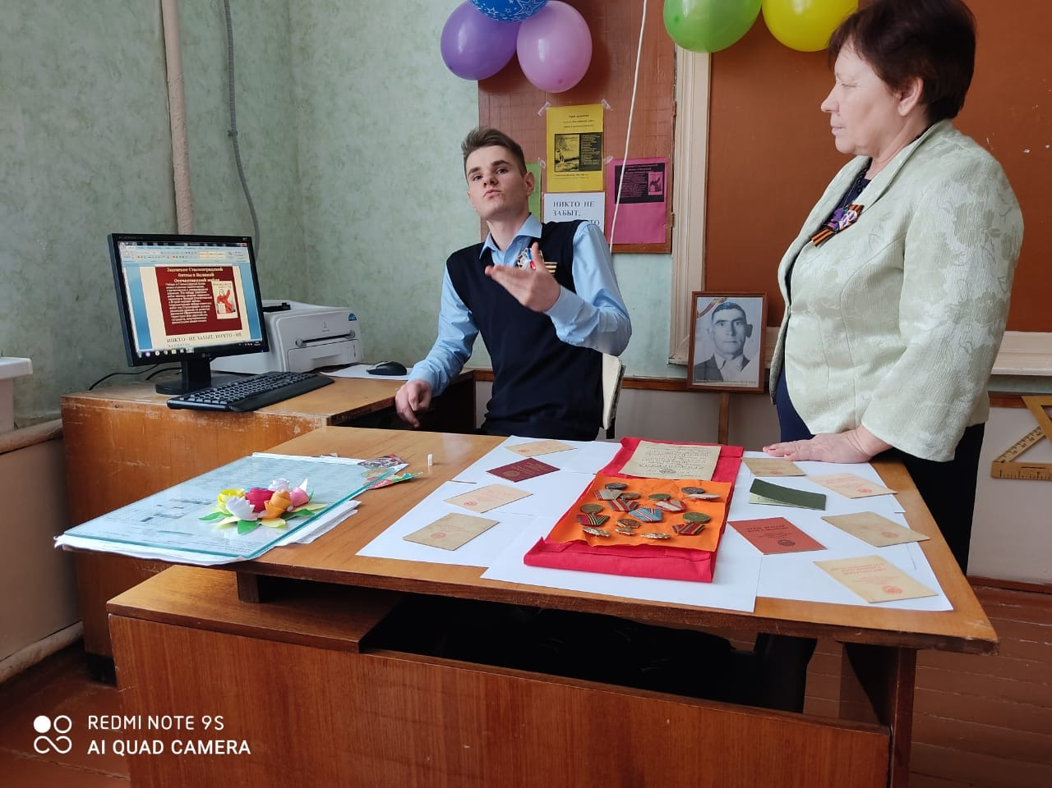

**СТАЛИНГРАДСКАЯ БИТВА**

**Приказ: «Вперёд! Ни шагу назад!»**

**О ГЕРОИЗМЕ И МУЖЕСТВЕ НАРОДА В ГОДЫ ВЕЛИКОЙ ОТЕЧЕСТВЕННОЙ ВОЙНЫ.**

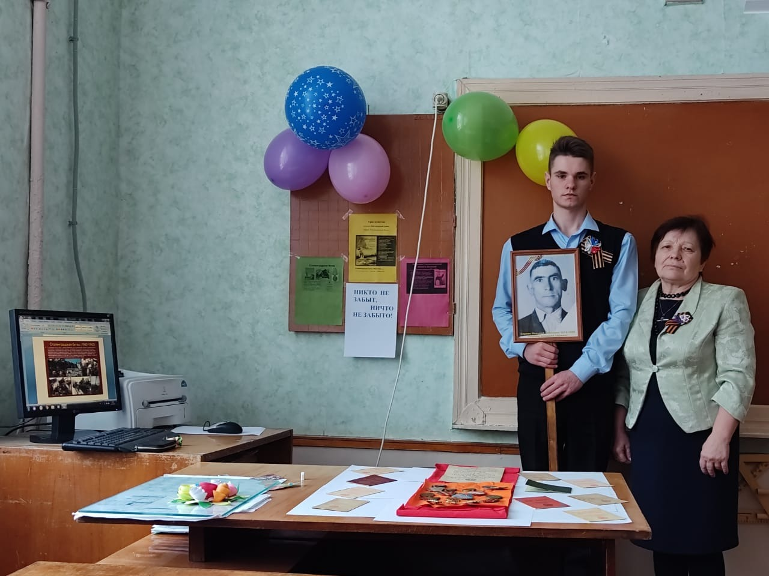

НАШ ГЕРОЙ – ефрейтор САРАЕВ НИКОЛАЙ ИВАНОВИЧ,

участник Великой Отечественной войны

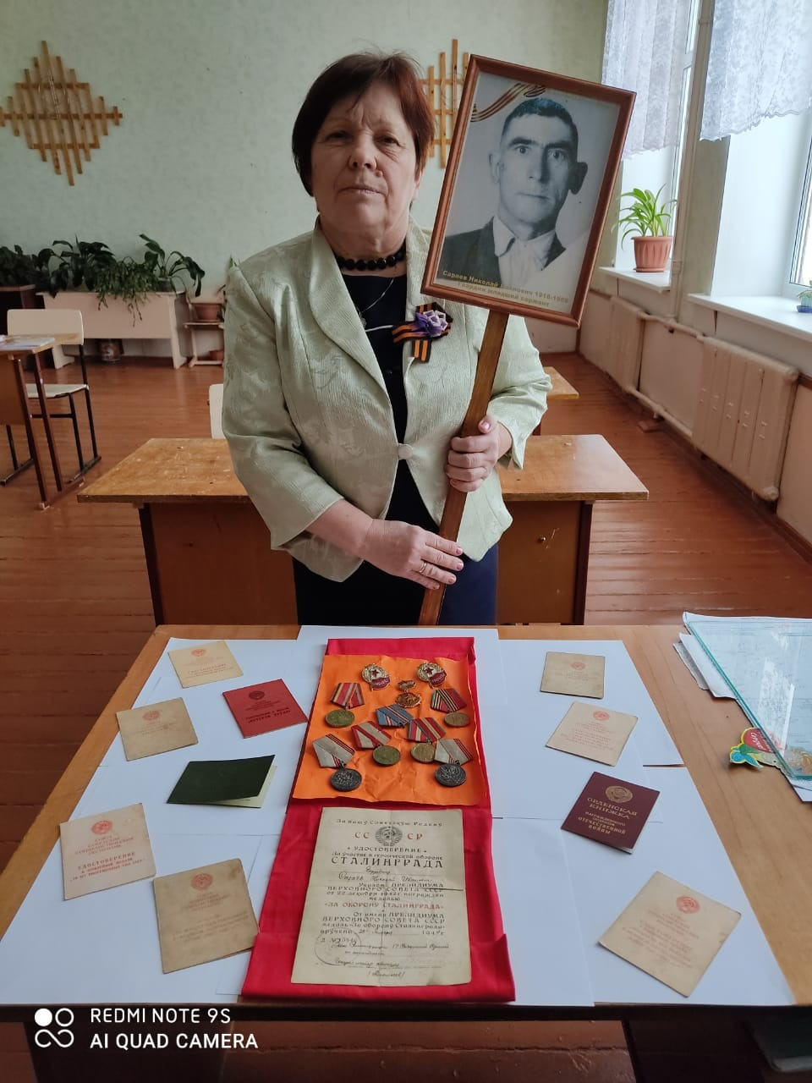

**Гвардии младший сержант САРАЕВ НИКОЛАЙ ИВАНОВИЧ**

**Мы гордимся своим героем!**

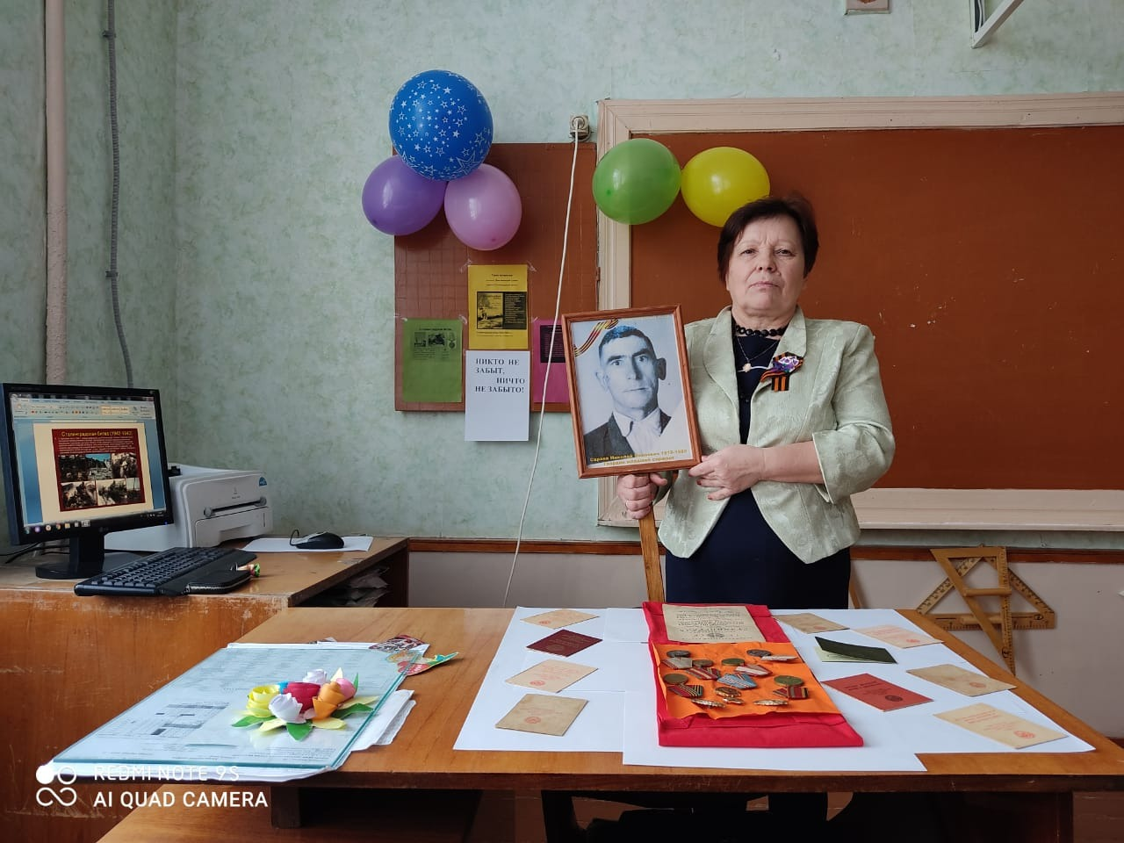

**Гвардии младший сержант САРАЕВ НИКОЛАЙ ИВАНОВИЧ** награжден

медалями и орден ОТЕЧЕСТВЕННОЙ ВОЙНЫ II степени, за храбрость, стойкость и мужество, проявленные в борьбе с немецко – фашистскими захватчиками. **Мы гордимся своим героем!**